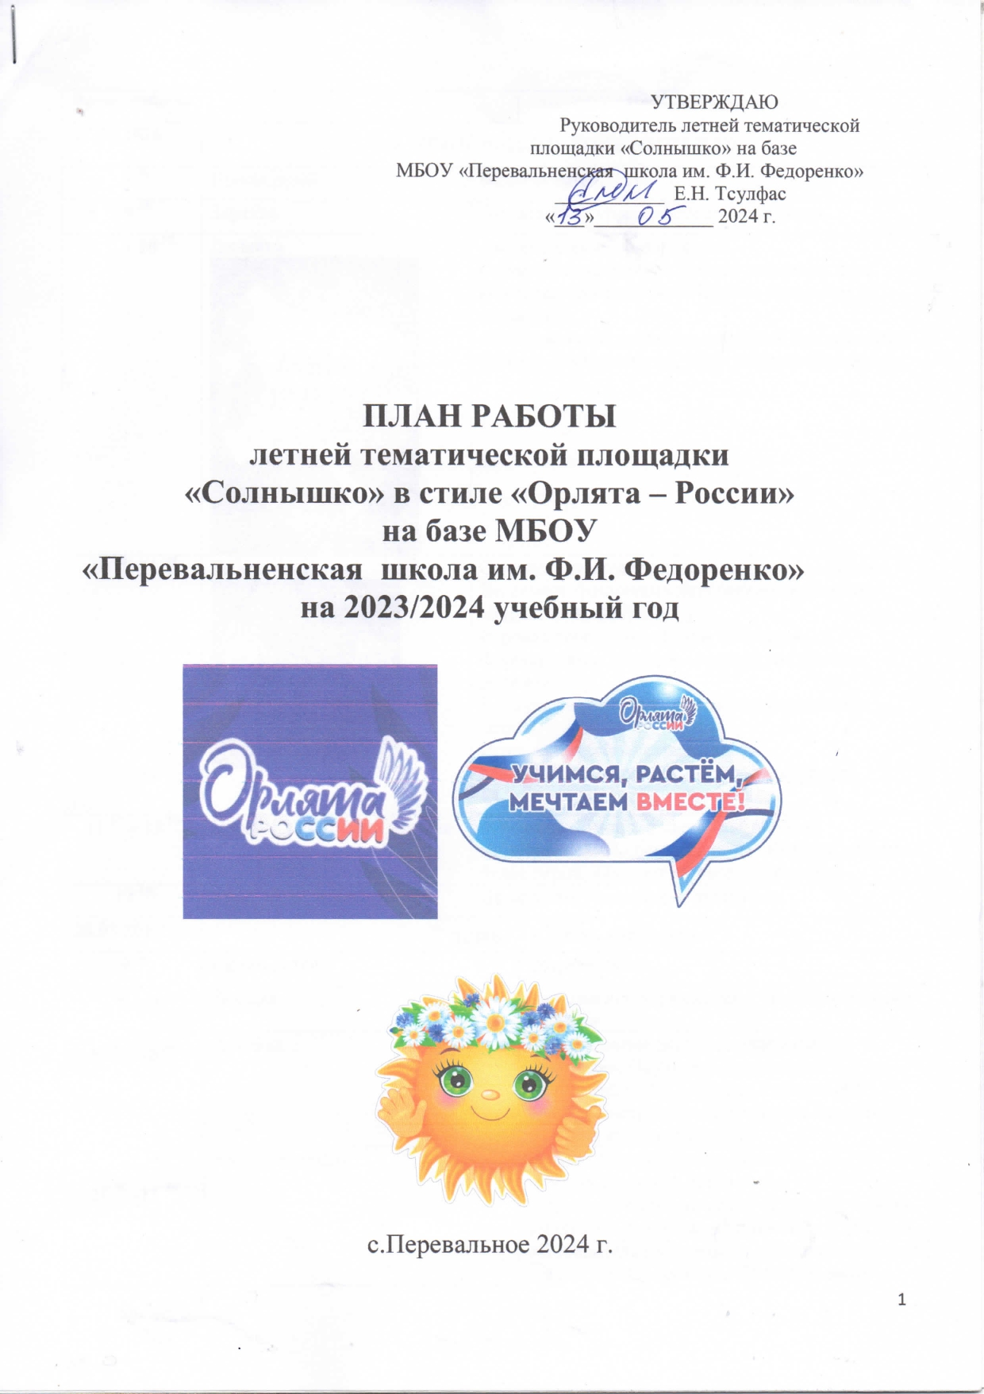

|  |  |  |  |  |
| --- | --- | --- | --- | --- |
| **Время работы** | | | | **Название мероприятия** |
| **27.05.2024** | **1 день «День знакомства»** | | | |
| **9 00** | Прием детей | Встреча детей. | | |
| **9 15- 9 35** | Зарядка | Выполнение упражнений со скакалками. | | |
| **9 35 – 10 00** | Линейка | Распределение обязанностей.  Ознакомление детей с планом работы на день. Поучительная минутка «Правила поведения на площадке».  Инструктаж по правилам пожарной безопасности, электро - безопасности, водо и энергосбережение. | | |
| **10 00 -11 30** | Работа по плану | Открытие тематической площадки «Солнышко». Веселыми тропинками лета (открытие смены) «Здравствуй, ЛЕТО!»  Игровая программа «Будем знакомы». Формирование отрядов, разучивание девизов, речёвки.  Конкурс рисунков на асфальте «Мир глазами детей».  Игры, конкурсы «Ярмарка идей».  Беседа «Символика Российской Федерации» | | |
| **11 30 – 12 00** | Прогулка на свежем воздухе | «Облака», «Июнь -с цветами»(прогулка –наблюдение). Подвижные игры «Красное чернило, белое перо», «Ты катись, весёлый мячик». | | |
| **12 00** | Уход детей домой | До встречи! Подведение итогов дня. | | |
| **28.05.2024** | **2 день «День спорта»** | | | |
| **9 00**  **9 15- 9 35**  **9 35 – 10 00**  **10 00 -11 30**  **11 30 – 12 00**  **12 00** | Прием детей | | | Встреча детей. |
| Зарядка | | | Выполнение упражнений с гимнастическими палками |
| Линейка | | | Ознакомление детей с планом работы  на сегодня. Поучительная минутка «Экстремальные ситуации в природной среде». Инструктаж по правилам поведения во время спортивных игр. |
| Работа по плану | | | Малая спартакиада под девизом:  «Мы за здоровый образ жизни».  Спортивные соревнования «Сильные, ловкие, смелые». Конкурсы: «Одноногий спортсмен», «Победитель на коленях», «Силачи», «Самый ловкий», «Одолейкин», «Перетяни меня», игра «Чей фант?». |
| Малоподвижные игры | | | Конкурс рисунков «Мой любимый вид спорта». Викторина «О, спорт – ты мир». |
| Уход детей домой | | | До завтра! Подведение итогов дня. |
| **29.05.2024** | **3 день «День хороших манер»** | | | |
| **9 00**  **9 15- 9 35**  **9 35 – 10 00**  **10 00 -11 30** | Прием детей | | Встреча детей. | |
| Зарядка | | Выполнение зарядки под музыкальное сопровождение. | |
| Линейка | | Ознакомление детей с планом работы на день. Инструктаж по правилам поведения во время прогулок, экскурсий . Инструктаж по правилам безопасного поведения на дорогах. | |
| Работа по плану | | Беседа о правилах этикета. Игра – викторина «Знатоки этикета». Культура поведения в общественных местах.  День добрых дел. Конкурс актёрского мастерства: «Маша – растеряша», «Ребёнок заблудился». Правила поведения на улице.  Конкурс рисунков «Дом, в котором я живу». | |
| **11 30 – 12 00**  **12 00** | Прогулка на свежем воздухе | | Подвижные игры «Третий лишний», «Займи своё место». | |
| Уход детей домой | | До завтра! Подведение итогов дня. | |
| **30.05.2024** | **4 день «День природы»** | | | |
| **9 00**  **9 15- 9 35**  **9 35 – 10 00**  **10 00 -11 30**  **11 30 – 12 00**  **12 00** | Прием детей | | | Привет всем! |
| Зарядка | | | Зарядка под музыкальное сопровождение |
| Линейка | | | Ознакомление детей с планом работы на день. Правила безопасного поведения на воде летом.  Правила безопасности при общении с животными. Правила поведения в природе. |
| Работа по плану | | | Беседа: «Земля – наш дом». Викторина «По родной стране». Занимательная викторина «Удивительная жизнь растений» (загадки о природе). Минутка здоровья  «Зеленая аптечка» первая помощь при укусах насекомых. Экологический десант Праздник необычных цветов и цветочных костюмов. Конкурс рисунков «Я и природа!». |
| Малоподвижные игры | | | Настольная игра «Шашки». Настольная игра «Лото» |
| Уход детей домой | | | До завтра! Подведение итогов дня. |
| **31.05.2024** | **5 день «День веселых испытаний»**  **«День защиты детей»** | | | |
| **9 00**  **9 15- 9 35**  **9 35 – 10 00**  **10 00 -11 30**  **11 30 – 12 00**  **12 00** | Прием детей | | | Друзьям привет! |
| Зарядка | | | Зарядка со скакалками |
| Линейка | | | Ознакомление детей с планом работы на день. Правила поведения во время игр. Поучительная минутка «Оказание первой медицинской помощи при ушибах, переломах». |
| Работа по плану | | | Конкурс девизов и речёвок.  Поведение возле воды, на воде, в воде.  Плавание со взрослыми. Фольклорная программа о народных играх «Как летом отдыхаем, так летом мы играем». Конкурс – игра «Шерлок Холмс». Спортивное состязание «Веселыми тропинками лета». |
| Игры на свежем воздухе. | | | Спокойные игры на свежем воздухе«Светофор». «Ручеек», «Я знаю пять имен», «Хлопки», «Удержи шарик». |
| Уход детей домой | | | До завтра! Подведение итогов дня. |
| **03.05.2024** | **6 день «День здоровья»** | | | |
| **9 00**  **9 15- 9 35**  **9 35 – 10 00**  **10 00 -11 30**  **11 30 – 12 00**  **12 00** | Прием детей | | | Опять вместе! |
| Зарядка | | | Зарядка под музыкальное сопровождение |
| Линейка | | | Ознакомление детей с планом работы на день. Поучительная минутка «Болезни грязных рук». |
| Работа по плану | | | Минутки здоровья.  Советы Домового «Береги свою жизнь».  Беседа «Мы за ЗОЖ»  Викторина «Я здоровье берегу, сам себе я помогу». Викторина «Виды спорта». Конкурс рисунков «Здоровый образ жизни». Спортивное мероприятие «Весёлые старты». |
| Подвижные игры на свежем воздухе. | | | По желанию детей. |
| Уход детей домой | | | До завтра! Подведение итогов дня. |
| **04.06.2024** | **7 день ПДД**  **«Знайте правила движения как таблицу умножения»** | | | |
| **9 00**  **9 15- 9 35**  **9 35 – 10 00**  **10 00 -11 30** | Прием детей | | | Здравствуйте! |
| Зарядка | | | Выполнение упражнений с гимнастическими палками |
| Линейка | | | Ознакомление детей с планом работы на сегодня. |
| Работа по плану  http://im4-tub-ru.yandex.net/i?id=104826340-15-72&n=21 | | | «Знайте правила движения как таблицу умножения» (Практическое занятие). Дорожная азбука в загадках.  Беседа «Правила при поездках в автотранспорте»  Конкурс рисунков «Светофорик»  Круговая игра «Юный пешеход»  Конкурс рисунков на асфальте по ПДД «Светофорик»  «Пожелания водителю» изготовление буклетов ПДД |
| **11 30 – 12 00** | Подвижные игры на свежем воздухе. | | | По желанию детей. |
| **12 00** | Уход детей домой | | | До завтра! Подведение итогов дня. |
| **05.06.2024** | **8 день «День музыки» и «День Эколога в России»** | | | |
| **9 00**  **9 15- 9 35**  **9 35 – 10 00**  **10 00 -11 30**  **11 30 – 12 00**  **12 00** | Прием детей | | | Опять вместе! |
| Зарядка | | | Выполнение упражнений со скакалками. |
| Линейка | | | Ознакомление детей с планом работы на сегодня. Инструктаж по пожарной безопасности |
| Работа по плану  музыка | | | Заочная экскурсия в музей музыкальных инструментов Коллективная игра «Угадай мелодию»  Концертная программа «Вместе весело споем». Минутка здоровья  «Осанка – основа красивой походки»  Беседа «Как вести себя в театре, доме культуры.  Конкурс рисунков «Мой любимый музыкальный инструмент» |
| Подвижные игры на свежем воздухе. | | | «Кот и мыши», «Ловишки парами». |
| Уход детей домой | | | До завтра! Подведение итогов дня. |
| **06.06.2024** | **9 день «День русского языка». «День А.С. Пушкина»** | | | |
| **9 00**  **9 15- 9 35**  **9 35 – 10 00**  **10 00 -11 30** | Прием детей | | | Встреча детей. |
| Зарядка | | | Выполнение упражнений с мячами |
| Линейка | | | Ознакомление детей с планом работы на день. Поучительная минутка «Солнце, воздух и вода – наши лучшие друзья». |
| Работа по плану  [Картинка 38 из 9147](http://img.labirint.ru/images/comments_pic/1109/01labe4lg1299062751.jpg) | | | А. С. Пушкин «Как вечно пушкинское слово!» - стихи, сказки, сценки из сказок. Конкурс юных сказочников «Жили – были…» (сочиняем сказки сами).  Конкурс рисунков «По страницам пушкинских сказок». |
| **11 30 – 12 00**    **12 00** | Игры на свежем воздухе. | | | Водоем (экскурсия, правила поведения на водоёмах). Игры на траве. «Весёлый мячик», «Поймай взгляд». |  |
| Уход детей домой | | | До завтра! Подведение итогов дня. |
| **07.06.2024** | **10 день «День творчества»** | | | |
| **9 00**  **9 15- 9 35**  **9 35 – 10 00**  **10 00 -11 30** | Прием детей | | | Встреча детей |
| Зарядка | | | Выполнение упражнений с мячами. |
| Линейка | | | Ознакомление детей с планом работы на день. Поучительная минутка «Безопасность дома, в школе, на улице». |
| Работа по плану | | | Познавательная беседа «История моего села». Конкурс «Алло, мы ищем таланты». Конкурс рисунков «Каким я вижу моё село».  Закрытие лагерной смены.  День России.  Линейка «До новых встреч!». |
| **11 30 – 12 00**  **12 00** | Малоподвижные игры | | | «За что люди любят солнце» (прогулка с заданием). Настольные игры «Шахматы», «Шашки», «Детское домино». |
| Уход детей домой | | | Подведение итогов. |